**Aula 1 IAM | HANDSON – 8**

**Criando um Acess Analyzer**

1. **Vamos acessar o IAM e no menu lateral procure por “Acess Analyzer” e clique em “Criar analisador“**

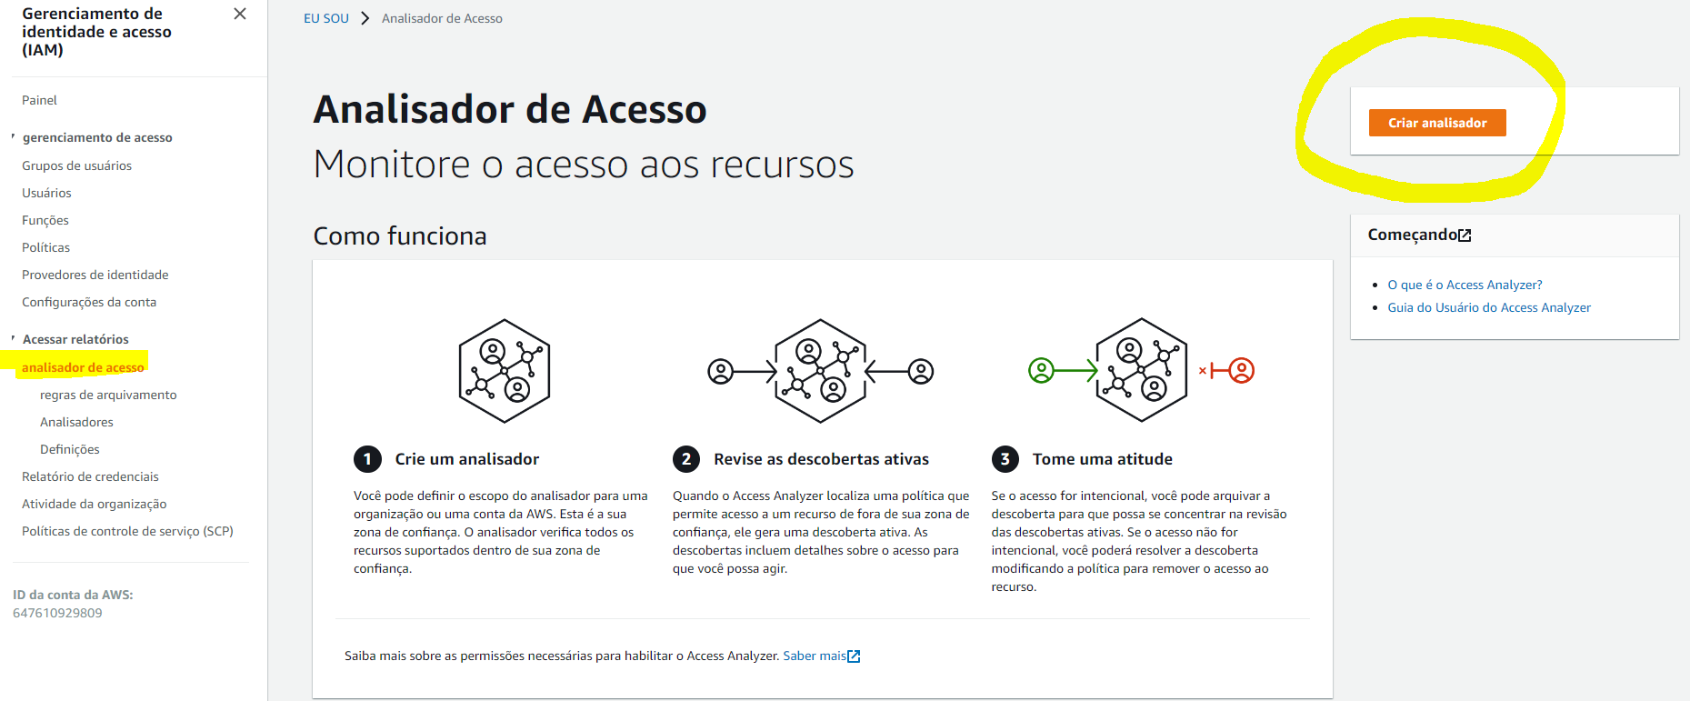

1. **Vamos deixar o padrão e seguiremos clicando em “Criar Analisador”**

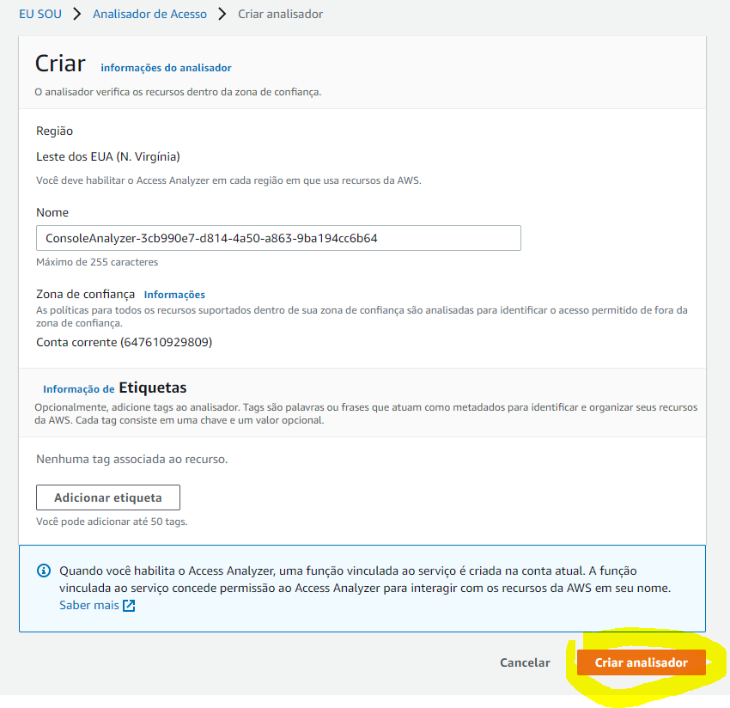

1. **Essa é a visão pós analise:**

